Дикие птицы

Дорогие родители, продолжаем развивать интерес к природе, знакомить деток с особенностями жизни птиц весной, уточняем представления о диких птицах.
Загадайте малышам загадку :
Они летать умеют.
А перышки их греют.
Кто это?
Покажите картинку с изображением диких птиц птиц (3,4 птицы)
Обсудите следующие особенности птиц:
- Какие птицы бывают по размеру (если дети затрудняются можно сказать – большие и какие?).
- Но у всех птиц есть что? Как узнать птицу? Что есть у птицы? (Крылья).
- Сколько их? (два).
- Зачем птице крылья? (Чтобы летать).
- Что есть ещё у птицы? (Лапки). Сколько их? (Две).
- Зачем птице лапки? (Ходить, прыгать по земле).
- Чем покрыто тело птицы? (Перьями).
- Чем она клюет? (Клювом).
- Как вы думаете, чем питаются птицы? (Червяками, крошками, зернами, семечками) .
- Что умеют делать птицы, а не умеют делать животные? (Летать)
Пальчиковая гимнастика
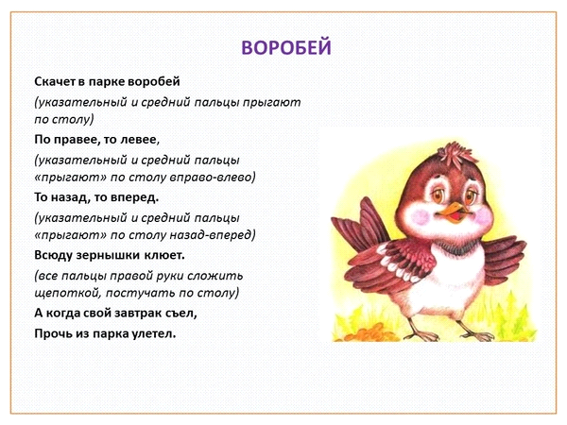
Прочитайте загадки
Чик-чирик! К зернышкам прыг!
Клюй, не робей
Кто же это……….. (воробей)

Хочет с детства эта птица
Стать известною певицей.
День и ночь неугомонно
" Кар–кар–кар! " – поёт………. (ворона)

Во дворце живет певец
Как зовут его? .......... (скворец)

Покажите картинки с изображением этих диких птиц, обратите внимание на особенности строения тела, повадки, кормление, гнезда, скворечники
Где живет ворона? (Ворона живет в гнезде).
А скворец? (Скворец живет в домике - скворечнике.

Физкультминутка

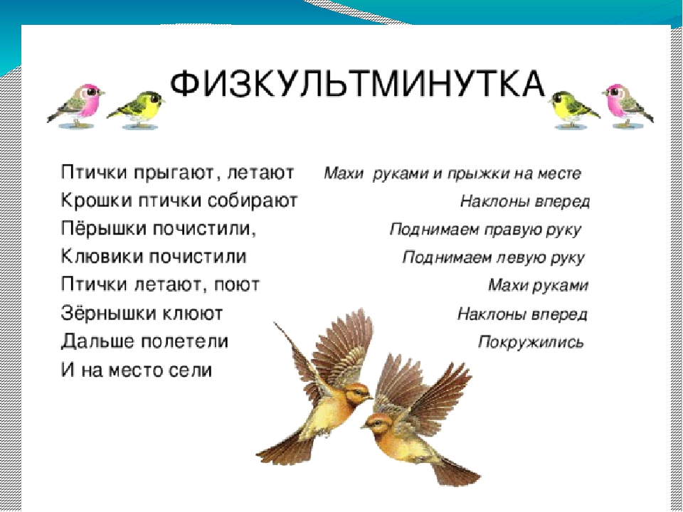

Рекомендуемая художественная литетература:
С.Я.Маршак «Весенняя песенка», «Где обедал воробей»; А.Барто «Птичка, «Кто как кричит»; Е.Чарушин «Яшка», «Воробей»; М.Зощенко «Умная птичка»;

